大学计算机基础

（理工）大作业

——暨南大学南校区生活指南系统

目录

目录 **.............................................................................................................................................................2**

**“**暨南大学南校区生活指南系统**”**选题说明书 **............................................................................................... 3**

*1.*成员分组和任务分工 *..........................................................................................................................3*

*2.*选题说明*..................................................................................................................................................3*

2.1选题任务描述......................................................................................................................................3

2.2设计思路描述......................................................................................................................................4

2.3程序运行效果.................................................................................................................. ...................4

2.4涵盖的主要知识点............................................................................................................................4

*3.*进度安排*..................................................................................................................................................4*

**“**暨南大学南校区生活指南系统**”**实现报告 **................................................................................................... 5**

1. 成员分组和任务分工 *......................................................................................................................5*

*2.*设计实现详细说明*.................................................................................................................................5*

2.1选题任务详细描述..............................................................................................................................5

2.2设计思路详细描述..............................................................................................................................6

2.3涵盖的主要知识点..............................................................................................................................12

3. 总结.......................................................................................................................................................12

**“暨大南校区生活指南系统”选题说明书”**

1. 成员分组和任务分工

|  |  |  |  |
| --- | --- | --- | --- |
| 姓名 | 角色 | 任务分工 | 说明 |
| 甘颖欣 | 组长 | （1）总负责，分组大作业总体推进。（2）负责大作业  选题、书写大作业选题说明书和老师沟通等。（3）大作  业设计（包括核心算法流图、伪代码）等。（4）程序编  写。（5）答辩主讲 | 主要答辩汇报人 |
| 熊梦娜 | 成员 | （1）参与大作业选题（2）大作业设计（包括核心算法  流图、伪代码）等。（3）程序编写。（4）辅助组长进  行大作业答辩。（5）书写答辩 PPT 文稿。 | 辅助主要答辩人进  行汇报 |
| 梁绮婷 | 成员 | （1）参与大作业选题（2）大作业设计（包括核心算法  流图、伪代码）等。（3）程序编写。（4）书写大作业  实现报告。 | 答辩参与人 |
| 翁婉晖 | 成员 | （1）参与大作业选题（2）大作业设计（包括核心算法  流图、伪代码）等。（3）程序编写。（4）书写大作业  实现报告。 | 答辩参与人 |
| 李嘉顺 | 成员 | （1）参与大作业选题（2）大作业设计（包括核心算法  流图、伪代码）等。（3）程序编写。（4）书写大作业  实现报告。 | 答辩参与人 |

2.2 选题说明

2.1 选题任务描述

本大作业需要实现一个简单的“暨大南校区生活指南系统”，其功能需求如下：

1. 模拟暨南大学南校区新生或来访南校区的人士，实现对南校区地图的查看、对南校区周边环境的查看、以及获得出行的具体路线。

（2）地图的信息包括南校区地图、南校区周围环境地图。每条路线的信息包括：出发地、

目的地、及路线。

（3）采用客户机/服务器编程模式，服务器程序用于管理员操作，客户机主要用于用户查询南校地图相关信息及其他情况、反馈意见。

（4）用户可以通过客户机程序查询南校区及其周边地图、还可以及时提出自己对于南校区建设的相关意见及建议。

（5）管理员可以管理用户账号信息，在后台及时更新南校区的相关情况、及时收到用户反馈的意见及建议。

2.2 设计思路描述

1. 采用面向对象的程序设计方法。使用Python语言实现。

（2）服务器程序功能模块。服务器程序主要功能模块包括：

1、用户管理：管理用户基本信息

2、及时更新南校区相关资讯供用户使用

3、在后台接收到用户反馈的给南校区的意见及建议

（3）客户端程序功能模块。客户端主要功能模块包括：

1、用户登录：使用账号密码登陆

2、南校区地图及路线查询：查询南校区地图及行走的具体的路线

3、南校区周边（曾边村）地图查询：查询周边地图、了解周围设施状况

4、反馈意见：对南校区的建设提出自己的看法及建议

2.3 涵盖的主要知识点

本大作业涵盖的主要知识点有：函数操作，算法（列表、元组等数据结构），文件操作（文件的读），在设计阶段采用面向过程的分析和设计方法（核心算法使用流程图的方式进行描述）。

3.进度安排

进度安排如下：

|  |  |  |  |
| --- | --- | --- | --- |
| 时间 | 人员 | 主要任务 | 说明 |
| 2014.12.01 –2014.12.10 | 全体组内成员、  老师、教学助理 | 确定大作业最终选题 |  |
| 2014.12.10-2014.12.20 | 甘颖欣 | 完成大作业总体设计和模块划  分，并进行任务划分到组内所有  成员 | 这时其他成员继  续学习 Python 编  程 |
| 2014.12.21-2014.12.31 | 全体组内成员 | 组内成员根据组长的任务划分进  行各大模块（函数）的代码编写  工作、调试工作。 |  |
| 2015.01.01-2015.01.10 | 全体组内成员 | 完成大作业实现报告和相关  PPT，准备大作业汇报答辩。 | 可以组内进行模  拟答辩。 |

**“暨大南校区生活指南系统”实现报告**

**1. 成员分组和任务分工**

表格的方式详细描述成员分组和任务分工情况。

|  |  |  |  |
| --- | --- | --- | --- |
| 姓名 | 角色 | 任务分工 | 主要工作 |
| 甘颖欣 | 组长 | （1）总负责，分组大作业总体  推进。（2）负责大作业选题、  书写大作业选题说明书和老师  沟通等。（3）大作业设计（包  括核心算法流图、伪代码）等。  （4）程序编写。（5）答辩主讲 | （1）系统的总体设计和规划，对外协调。  （2）相关程序的编写、修改、完善  （3）提供相关流程图的框架 |
| 翁婉晖  李嘉顺 | 成员 | （1）参与大作业选题（2）大作  业设计（包括核心算法流图、伪  代码）等。（3）程序编写。（4）  辅助组长进行大作业答辩。（5）  书写答辩 PPT 文稿。 | （1）协助完成相关系统设计及规划  （2）对相关功能的修改、完善  （3）PPT的编写 |
| 熊梦娜 | 成员 | （1）参与大作业选题（2）大作  业设计（包括核心算法流图、伪  代码）等。（3）程序编写。（4）  书写大作业实现报告。 | （1）协助完成相关系统设计及规划  （2）对相关功能的修改、完善  （3）相关流程图的绘制和实现报告的设计及编写 |
| 梁绮婷 | 成员 | （1）参与大作业选题（2）大作  业设计（包括核心算法流图、伪  代码）等。（3）程序编写。（4）  书写大作业实现报告。 | （1）协助完成相关系统设计及规划  （2）对相关功能的修改、完善  （3）相关流程图和文档的编写。 |

**2.设计实现详细说明**

2.1 选题任务详细描述

本大作业需要实现一个简单的“暨南大学南校区生活指南系统”，其功能需求如下：

1. 模拟暨南大学南校区新生或来访南校区的人士，实现对南校区地图的查看、对南校区周边环境的查看、以及获得出行的具体路线。

（2）地图的信息包括南校区地图、南校区周围环境地图。每条路线的信息包括：出发地、

目的地、及路线。

（3）采用客户机/服务器编程模式，服务器程序用于管理员操作，客户机主要用于用户查询南校地图相关信息及其他情况、反馈意见。

（4）用户可以通过客户机程序查询南校区及其周边地图、还可以及时提出自己对于南校区建设的相关意见及建议。

（5）管理员可以管理用户账号信息，在后台及时更新南校区的相关情况、及时收到用户反馈的意见及建议。

管理员详细功能：

（1）及时更新南校区最新消息（地图、周边、校讯等）

（2）及时处理用户反馈的意见

用户详细功能：

（1）输入账号密码登陆账号使用相关功能

（2）查阅南校区地图，根据实际需求通过交互界面获得具体路线

（3）向服务器要求跳转百度地图获得南校区周边地图、了解周边状况。方便出行。

（4）及时提出自己对于南校区的意见及建议

2.2设计思路详细描述

1. 总体设计思路和框架

本选题所要求完成的功能并不复杂，可以采用面向过程的分析设计方法，也可以采用面向对象的分析设计方法。本方案采用面向对象的分析设计方法。系统总体设计框架如下图

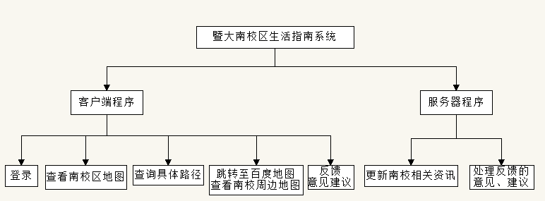

（2）系统设计

（2-1）服务器设计

A.设置登陆功能函数及结束程序函数

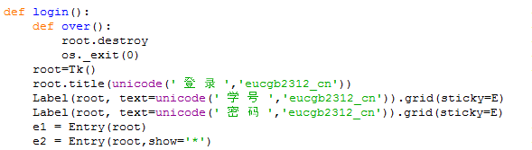

B.设置全局变量path，用于确定图片路径

截图2.png

C.设置窗口并设置出发点与目的地输入框

截图3.png

D.设置“图片输出方式”函数，将a、b分别赋值给两个输入框

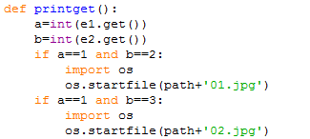

……

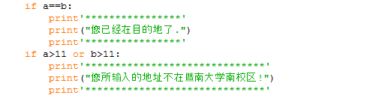

E.设置界面相关输入框及按钮

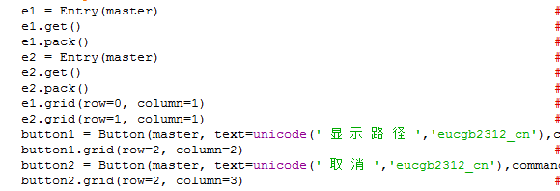

（2-2）生活指南系统管理线程流程图

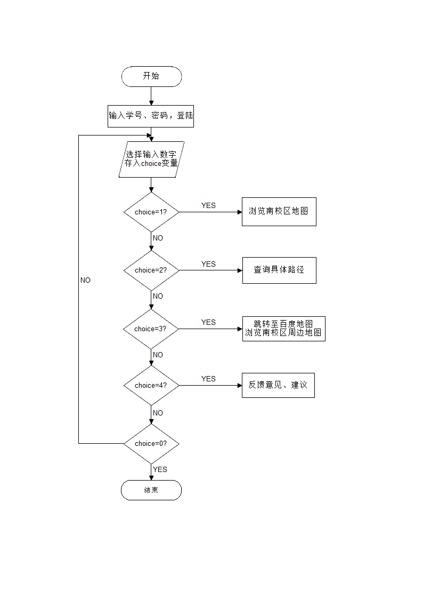

（2-3）系统指路功能实现流程图

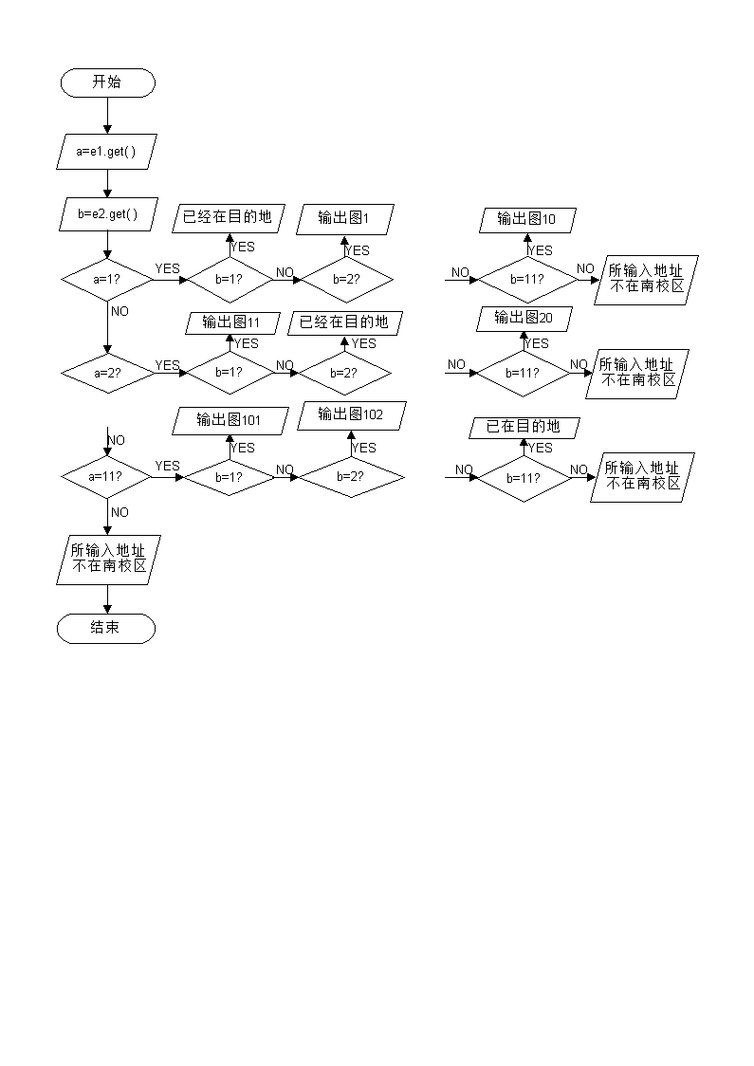

（3-1）核心算法流程1：login函数（用户登陆账号使用相关功能）

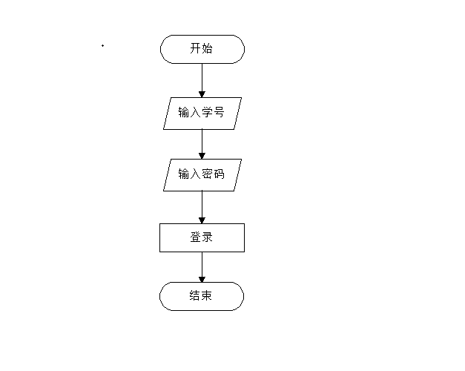

（3-2）核心算法流程2：openmap函数、main函数、print函数、onlinesearching函数、feedback函数的集合。



2.3程序运行效果：

①：欢迎辞：

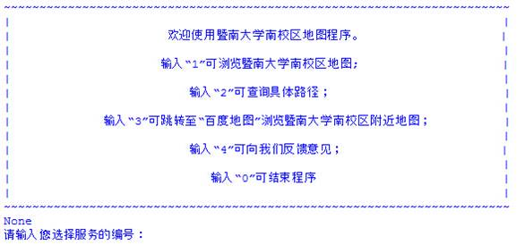

②查询具体路径窗口界面：

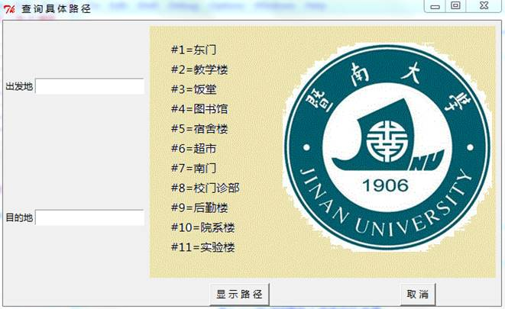

③登录窗口：

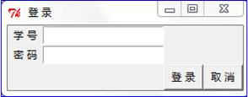

④用户反馈窗口界面：

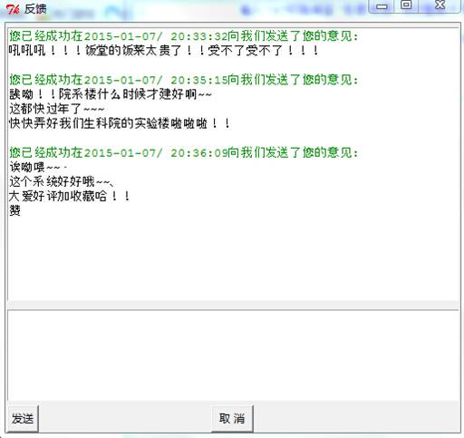

2.4涵盖的主要知识点

操作系统中的多线程编程、一般算法（例如搜索）、列表和字典等、程序的三种结构（用Python实现）、调用函数

2.5实现源代码展示

源代码请参考“南校区生活指南系统”文件

**3.总结**

（1）本次大作业收获很大，虽然技术有待提高，但可以说是用心了，我们对程序编程有了新的认识，且在这个过程提高了自身的水平

1. 通过这次大作业对计算机这门学科有了许多新的认识，活用书本的知识是不易的，程序的编写也是要经过数次的分析、思考和修正的，我们利用计算机求解问题的能力得到了提升，理论知识也得以在实践中运用。
2. 本次大作业采用分组的形式，组内分工明确、有条不紊，锻炼了我们团队合作、汇报演讲的能力。
3. 这次设计的系统实用性强应用价值高，南校区身为一个新建设的校区，该系统符合需求、接地气，有其存在的意义.
4. 由于我们大家都是初学者，该系统相对简陋，有很多可以提升的地方。未来也可以开发更多的功能供入驻南校的学子使用。

